
宇航学院
毕业设计（论文）
中期报告

选题名称 固定翼无人机编队控制及应用

学 号 1120160012
姓 名 李 顺
专 业 飞行器设计与工程
班 级 01721601
导 师 王佳楠

2020年 04月 24日

一、毕业设计（论文）研究工作主要进展情况
1.1开题报告预计研究内容
- 根据现有的固定翼无人机的内环姿态驾驶仪设计相应输入的编队控制器。
- 从无人机的运动学方程出发，利用MATLAB/Simulink等数学工具进行编队控制器数学仿真。
- 使用开源飞控PX4以及开源机器人操作系统搭建无人机编队的动力学仿真环境，并完成控制器的动力学仿真。
- 使用编队控制器完成双机编队的任务，研究编队过程中的空气动力学效率问题，是否对于此尺寸下的飞行器真真实具有提高无人机编队群飞行效率的作用；并研究控制的精度对于编队飞行效率的影响。
由于疫情影响之后将部分工作改为电脑仿真：
1-3各项任务计划不变动，仍然进行控制器的设计以及仿真工作，4项编队控制器的编队飞行时的飞行效率问题的研究改为利用Gazebo仿真环境读取飞机编队的油耗情况而确定编队控制的效率问题。
1.2开题报告研究内容完成情况
- 符合内环输入的编队控制器已经设计完毕：
首先，建立了无人机编队的一般运动学以及动力学的模型，得到了双机编队的一般场景。如下图所示：
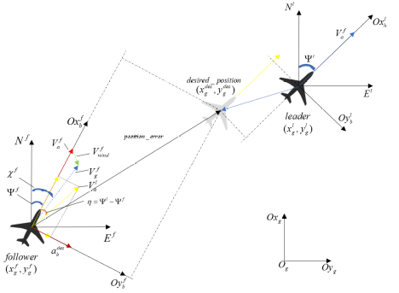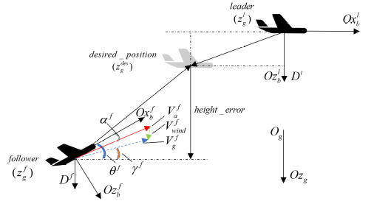
其次，分析设计出编队控制器与整体的控制回路之间的关系，如下图所示：
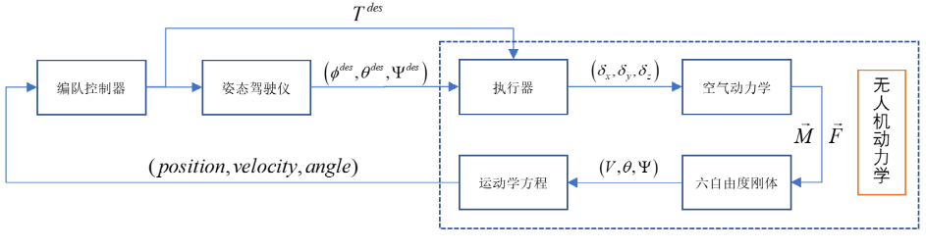
最后，在水平平面内：将编队的领机从机的速度误差以及从机相对于期望位置的位值误差作为控制器的输入，利用增量式PID控制器，完成了X方向通道的编队控制期望速度的获取；在水平平面的Y方向通道，利用领机与从机的航向角的误差以及侧向位置误差的混合误差，再次利用增量式PID控制器，完成了侧向通道的期望法向加速度的设计，进而再利用飞机的协调转弯模型，完成期望滚转角以及期望偏航角的设计。
X通道的编队控制器的数学形式为：
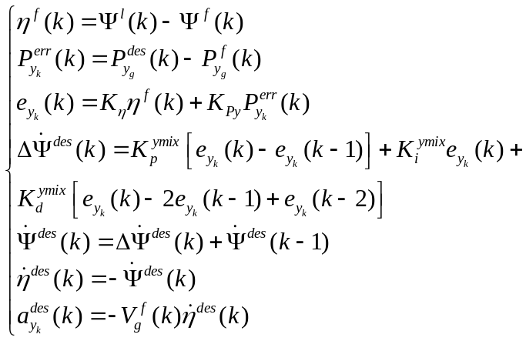
Y通道的编队控制器的数学形式为：
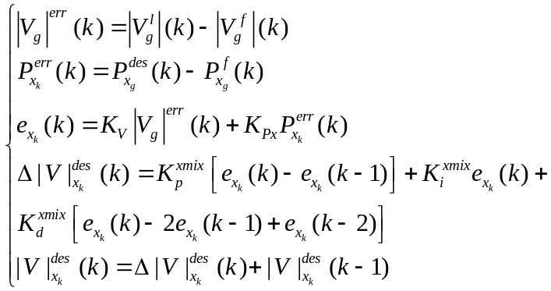
在竖直平面内内，利用TECS控制的数学形式，设计了符合本编队控制器的、输入量为竖直高度方向的位置误差以及速度误差的改进型TECS控制器。
整体的控制逻辑如下图所示：
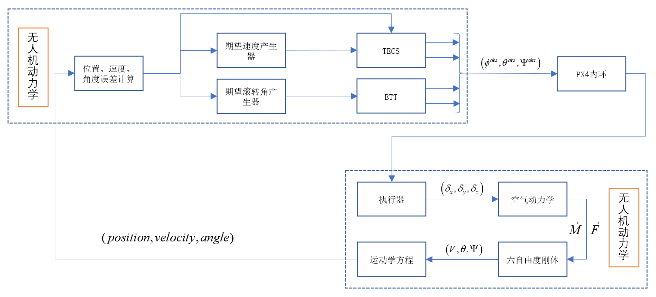
在实际应用编队控制器时，按照已有的经验，应主要考虑以下几个方面：
1. 在无人机距离期望位置较远以及相对较近时，控制的目的是不完全一致的；应
根据不同的控制需求分段设计控制律。
2. 无人机的空速与地速差距较大（风速很大）时，地速与空速方向不能简单认为
一致，应分析之后做相应的处理。
3. 考虑到无人机各个动力学量的范围，应按照前期对于飞行平台飞行性能计算的结果对控制器计算过程中的各个物理量进行实际限幅。
4. 无人机原始信息两量测噪声问题，应设计便于使用的滤波器加以滤波。

- 基于MATLAB/Simulink的编队控制器数学仿真：
首先，将无人机的质心运动学的相关方程做出一定程度的简化，得到下列的仿真用编队控制无人机之心运动学模型：
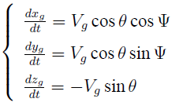
在竖直平面内，为了进行TECS控制器的仿真，取无人机的六自由度动力学模型的第一式，并作出相应的简化，与无人机质心运动学一起组成编队无人机的数学仿真模型：
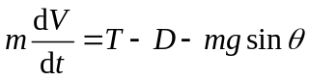
之后，按照上述的编队控制器设计，编写MATLAB的仿真代码，得到如下的所示的仿真效果图：
本节数学仿真只验证编队控制器的控制性能以及控制逻辑的正确性，因而在仿
真之前，做如下假设：
1. 无人机自动驾驶仪内环仅为一个具有时间常数的一阶惯性环节。
2. 无人机的姿态动力学没有过渡过程，即姿态动力学方程由相应的稳态方程代
替。另外，按照第3章中控制器设计分为水平平面以及竖直平面的原则，本节之中的仿真也是分为两个方面进行的；在任何在其中任意一个平面内仿真时，都假设另外一个平面已经达到了控制目标，并且处于稳态。
在水平平面内的控制量为期望速度以及期望滚转角：
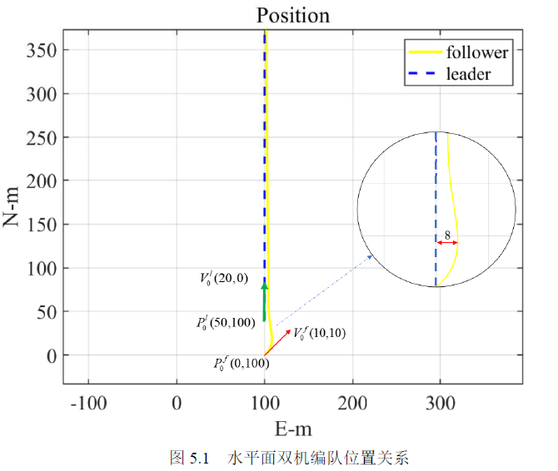
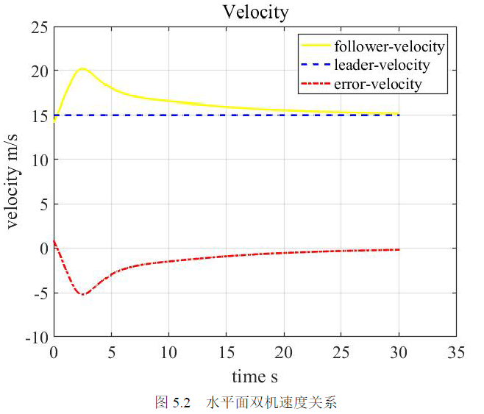
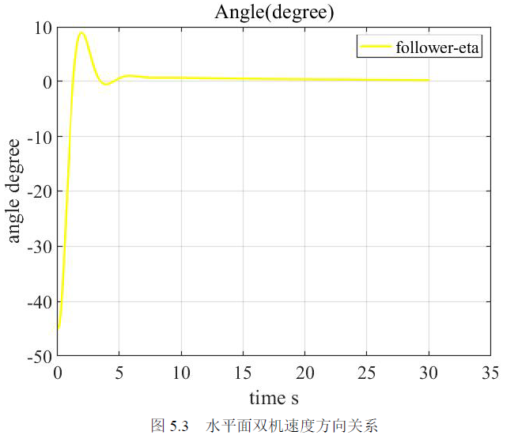
在竖直平面内，控制量是油门以及俯仰角。运动学量是速度以及高度：
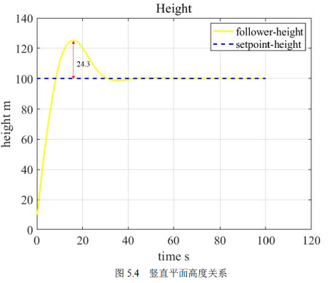
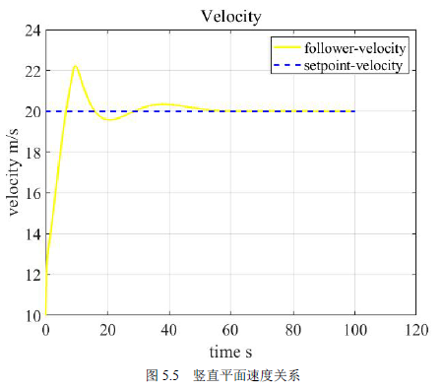
从仿真的结果来看，编队控制器可以完成最终的编队控制任务。
- 基于ROS/Gazebo-PX4无人机编队动力学仿真环境搭建：
内环姿态驾驶仪使用的是开源自动驾驶仪PX4。PX4是一个为无人机或者其他无人系统设计的高度模块化、可定制化的开源自动驾驶仪软件系统；PX4软件本身提供了丰富的应用程序接口（API）以及软件开发工具包（SDK），可以与ROS等机器人操作系统进行数据交互。下图展示了PX4的软件架构：
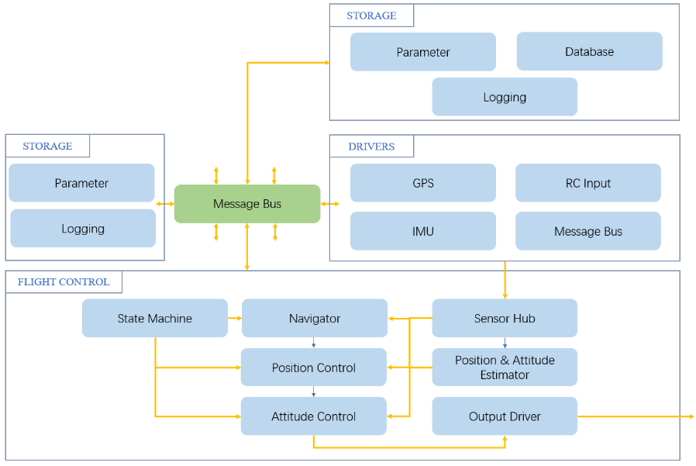
编队控制算法所运行的软件环境是ROS(Robot Operating System)。ROS是一个适用于机器人的开源操作系统。
它提供了操作系统应有的服务，包括硬件抽象，底层设备控制，常用函数实现，进程间消息传递，以及包管理。它也提供用于获取、编译、编写、和跨计算机运行代码所需的工具和库函数。本次使用的应用程序接口是ROS下的mavros功能包，本功能包的作用是：将来自自动驾驶仪的无人机状态数据由mavlink通信协议转换为ROS的进程间的通讯的协议；将来自编队控制器的姿态驾驶仪内环的期望姿态角以及期望油门值按照mavlink的协议进行编码，从而起到沟通编队控制器以及姿态驾驶仪内环的桥梁作用。
无人机软硬件环境选配
本文所设计的编队控制器是以开源自动驾驶仪PX4的内环为基础的，PX4的内环自动驾驶仪运行在Pixhawk这一开源硬件之上，成为上层控制的下位机（slave computer）:编队控制算法运行在具有ROS环境的上位机（host computer）中；整体的软件硬件选配关系如下图所示：
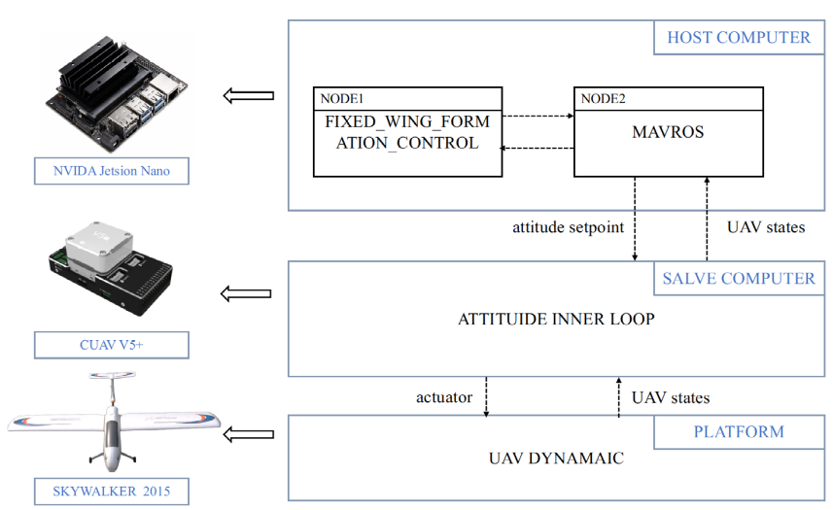
仿真之中的飞机的动力学模型由Gazebo仿真环境给出，可自定义飞机的质量，推力等参数；仿真之中的传感器数据由Gazebo产生，由PX4读取，作为真实环境之中的传感器数据的仿真。基于$ROS$的编队控制程序同时运行，通过mavros等程序API进行数据交互，完成动力学仿真。相应的仿真程序之间的逻辑关系如下图所示：
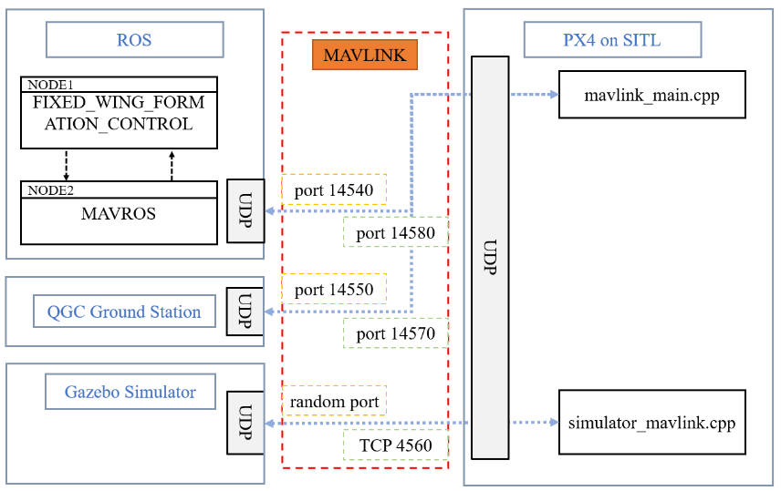

二、下一步毕业设计（论文）工作进度安排和预期成果
1. 在下面的工作中，首要任务是完成编队控制器的稳定性的提升，考虑多种工作情况，包括模式切换时的控制量连续等问题。
2. 其次，再次进行整体的C++的代码的改进，加入数据记录模块，准备分析实验数据结果。
3. 找到反映无人机编队的能量利用率的量，初步定义为油门的输入功率对于时间的积分，实际上此值反映了能量输入无人机的数量。分析此种情况下的无人机编队的飞行效率问题。
4. 完成动力学仿真环境下的数据的记录与分析，重点关注无人机编队的速度以及位置误差的收敛情况以及在跟中条件下的稳定性的问题。

三、存在问题及可能影响毕业设计的情况说明
目前存在的问题主要有以下几个方面：
- 速度通道的惯性很大，控制的效果不是很理想，需要期望速度的产生的方法。
- 编队控制器还不是十分稳定，在实际的飞行过程中效果未知。需要进行飞行试验。
- 目前仿真环境的油门与推力的期望值的值有待考证。
- 需要设计得到领机的油门的期望值的输入。以作为最终油门对于时间积分的值。
- 需要设计合理的实验流程，在编队进行之中的几段时间之内进行油门采样，从而避免因为在编队的过程中所产生的油的损耗。
- 由于疫情的影响，实际的飞行试验可能无法完成，从而改为在ROS条件下的动力学仿真。
四、导师意见
李顺同学的中期报告符合要求。

导师签字：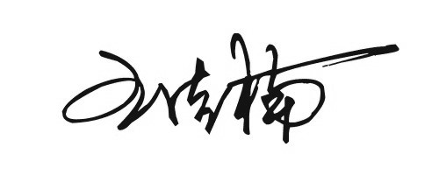2020年 04 月 24日
五、评审小组意见
评审小组意见：

李顺同学的中期报告符合要求。

组长签字： 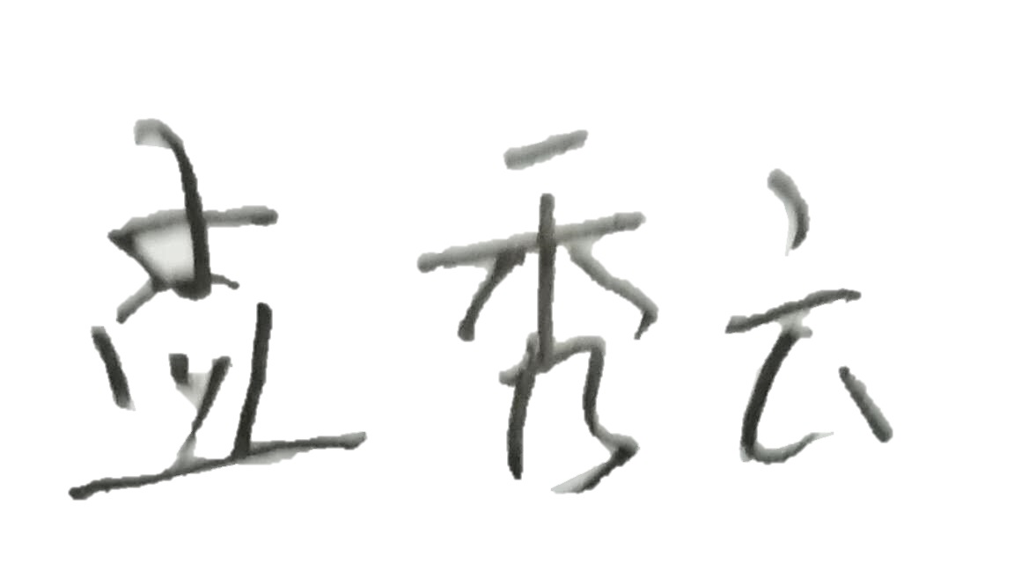 2020年 04 月 24日
注：中期报告按本表格式内容填写，篇幅根据实际情况确定。

